**Universidad Tecnológica Nacional**

**Facultad Regional Córdoba**

**Ingeniería en Sistemas de Información**

**Ingeniería y Calidad de Software**



**TEMA: SCM - Herramientas de SCM**

Unidad Nro. 3

Trabajo Práctico Nro. 4

Año: 2025

Curso: 4K3

Grupo Nro: 5

Integrantes:

* Monteros Leandro Ignacio 90258
* Nahuel Agustin Dumo 89954
* Marochi, Marcelo Gabriel 85264
* Rodríguez, Joaquín Ignacio 85406
* Bosio, Nicolás Adrián 89412
* Ojea Stefani Nicolas Oscar 90175
* Marcionni Trinidad 73161
* Egea, Francisco 87207
* Chiaro Tiziano 90043
* Sirka Tania 89928

Fecha de Entrega: 03/09/2025

Estructura de directorios

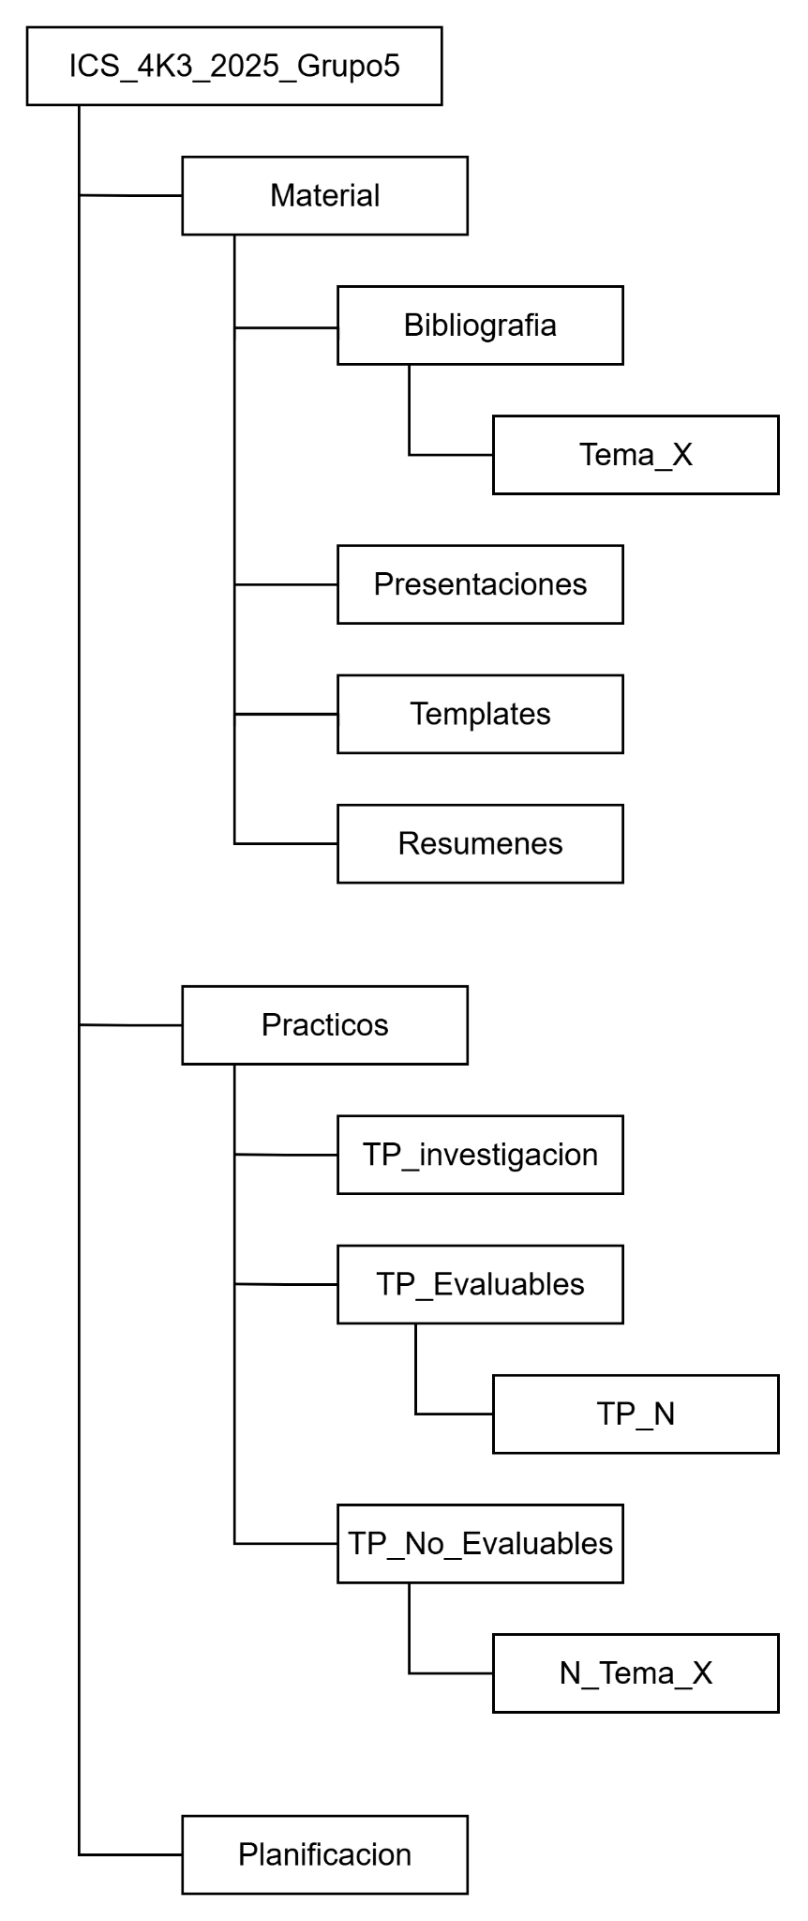

Listado de ítems de configuración

| **Ítem de configuración** | **Tipo** | **Regla de nombrado** | **Ubicación** |
| --- | --- | --- | --- |
| Bibliografia | Material | NombreLibro.pdf | ICS_4k3_2025_Grupo05/Material/Bibliografía/Tema_X/ |
| Presentaciones | Material | NroPresentacion_Tema.pdf | ICS_4k3_2025_Grupo05/Material/Presentaciones/ |
| Templates | Material | NombreTemplate.doc  NombreTemplate.xsl | ICS_4k3_2025_Grupo05/Material/Templates/ |
| Resumenes | Material | Autor_ResumenICS.doc | ICS_4k3_2025_Grupo05/Material/Resumenes/ |
| TP_Investigacion | Prácticos | Tipo_Investigacion.doc | ICS_4k3_2025_Grupo05/Practicos/TP_Investigacion/ |
| TP_Evaluables | Prácticos | Practico_N_Tema_X.pdf | ICS_4k3_2025_Grupo05/Practicos/TP_Evaluables/TP_N/ |
| TP_No_Evaluables | Prácticos | N_NombreDelCaso.pdf | ICS_4k3_2025_Grupo05/Practicos/TP_No_Evaluables/N_Tema_X/ |

Glosario

| **Sigla** | **Descripción** |
| --- | --- |
| TP | Trabajo Práctico |
| N | Número entero que representa el orden del trabajo práctico evaluable y del tema del trabajo práctico no evaluable. |
| Tema_X | Nombre del tema |

Criterio de Línea Base

Marcaremos una línea base tras la entrega de cada parcial, con una ventana de 72 h para estabilizar y ordenar los distintos ítems de configuración.

Enlace al repositorio

Para la gestión del control de versiones se emplea el sistema distribuido Git. El repositorio se encuentra alojado en:

https://github.com/NicolasOjea/ICS_4k3_2025_Grupo05